**ЗВІТ**

**про виконання лабораторної роботи № 2.0**

**“Системи контролю версій”**

**з дисципліни**

**«Алгоритмізація та програмування»**

**студента групи РІ-11**

**Ценюка Олександра Романовича**

**Мета роботи:**

Навчитися використовувати основні команди системи контролю версій (СКВ) git.

**Умова завдання:**

1. Підготовча робота

1) Інсталювати git для роботи в консолі.

2) Зареєструватись на github. <https://github.com>

2. Створення C/C++ консольного проекту

1) Відкрити проект, який реалізує завдання лабораторної роботи № 2.1.

2) «Закоментувати» обчислення значення z2:

3) Зберегти проект

3. Створення git-репозиторію та збереження проекту

4. Модифікація проекту

1) Відкрити свій С/С++ проект

2) Внести зміни у програму:

«Закоментувати» обчислення значення z1, «відкоментувати» обчислення значення z2

5. Завантаження модифікованого проекту в іншу гілку репозиторію на GitHub

6. Злиття гілок (branch) в GitHub-репозиторії

**Відповідь:**

## Завдання 1. Підготовча робота

Я інсталював git для роботи в консолі та увійшов в свій аккаунт на github.

**Завдання 2. Створення C/C++ консольного проекту**

Я відкрив проект, який реалізує завдання лабораторної роботи № 2.1, після цього «закоментував» обчислення значення z2 та зберіг проект.

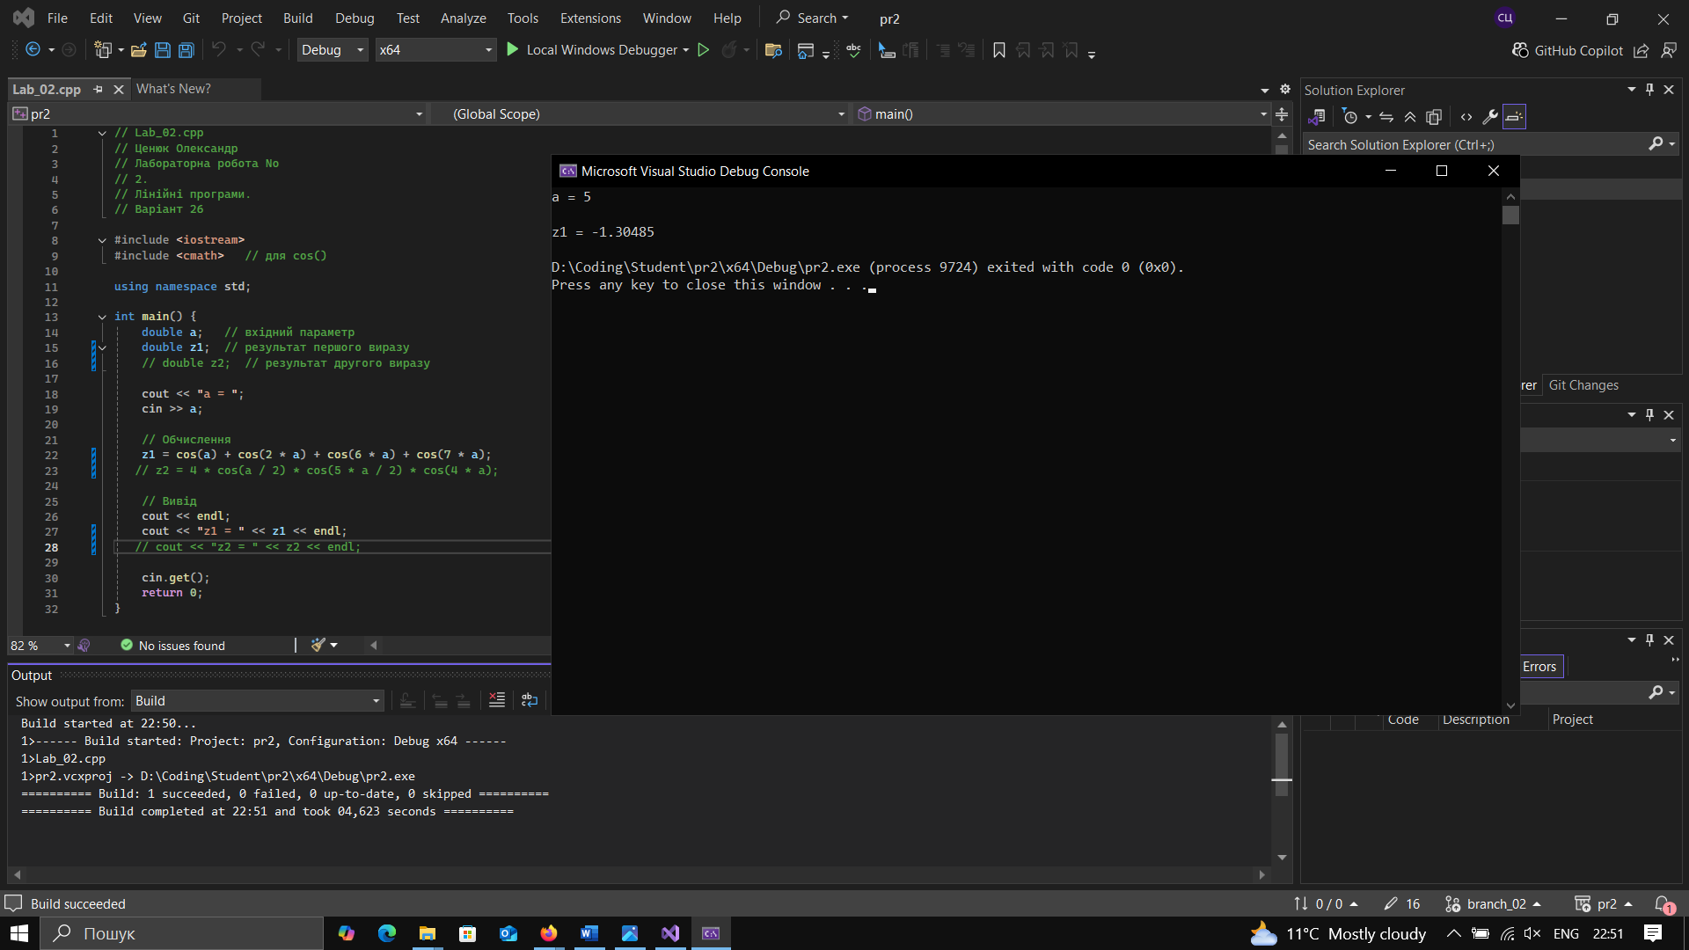

**Завдання 3. Створення git-репозиторію та збереження проекту**

У своєму профілі на github я створив новий репорзиторій і через консоль git завантажив туди проект.

**Завдання 4. Модифікація проекту**

Я знову відкрив свій проект, але тепер розкоментував z2 та закоментував z1 після чого перевірив чи працює програма.

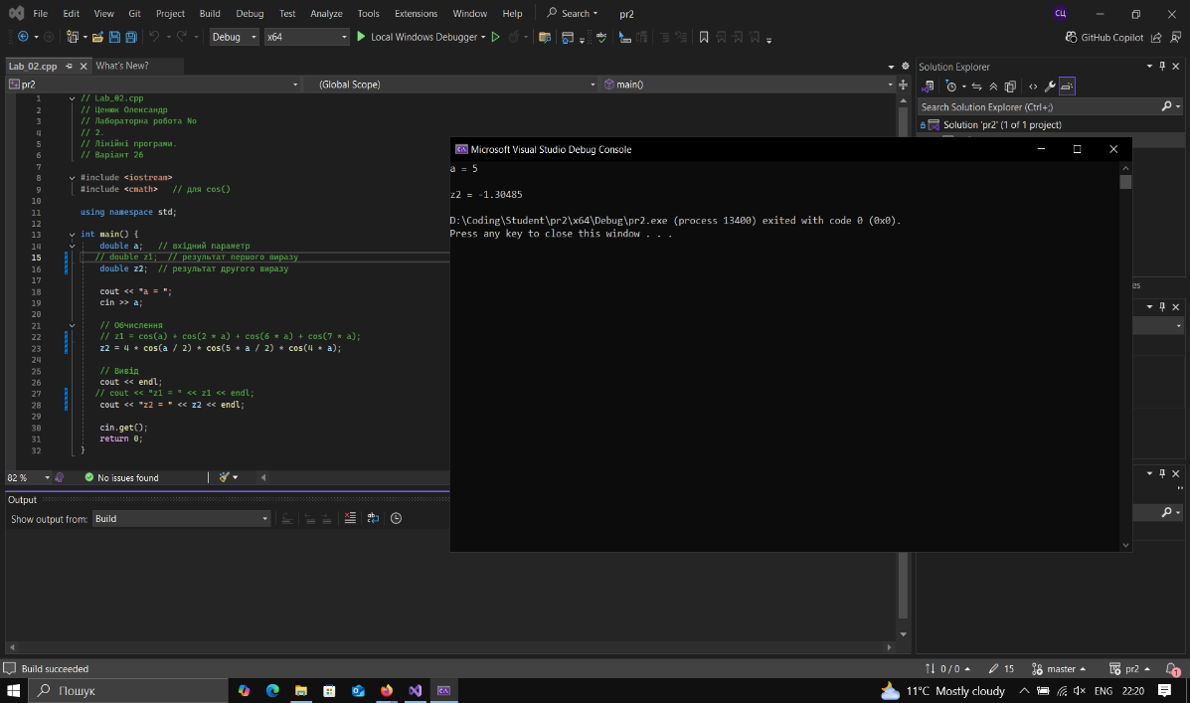

**Завдання 5.Завантаження модифікованого проекту в іншу гілку репозиторію на GitHub**

Я знову відкрив консоль git після чого створив нову гілку в репорзиторій та завантажив модифікований проект. 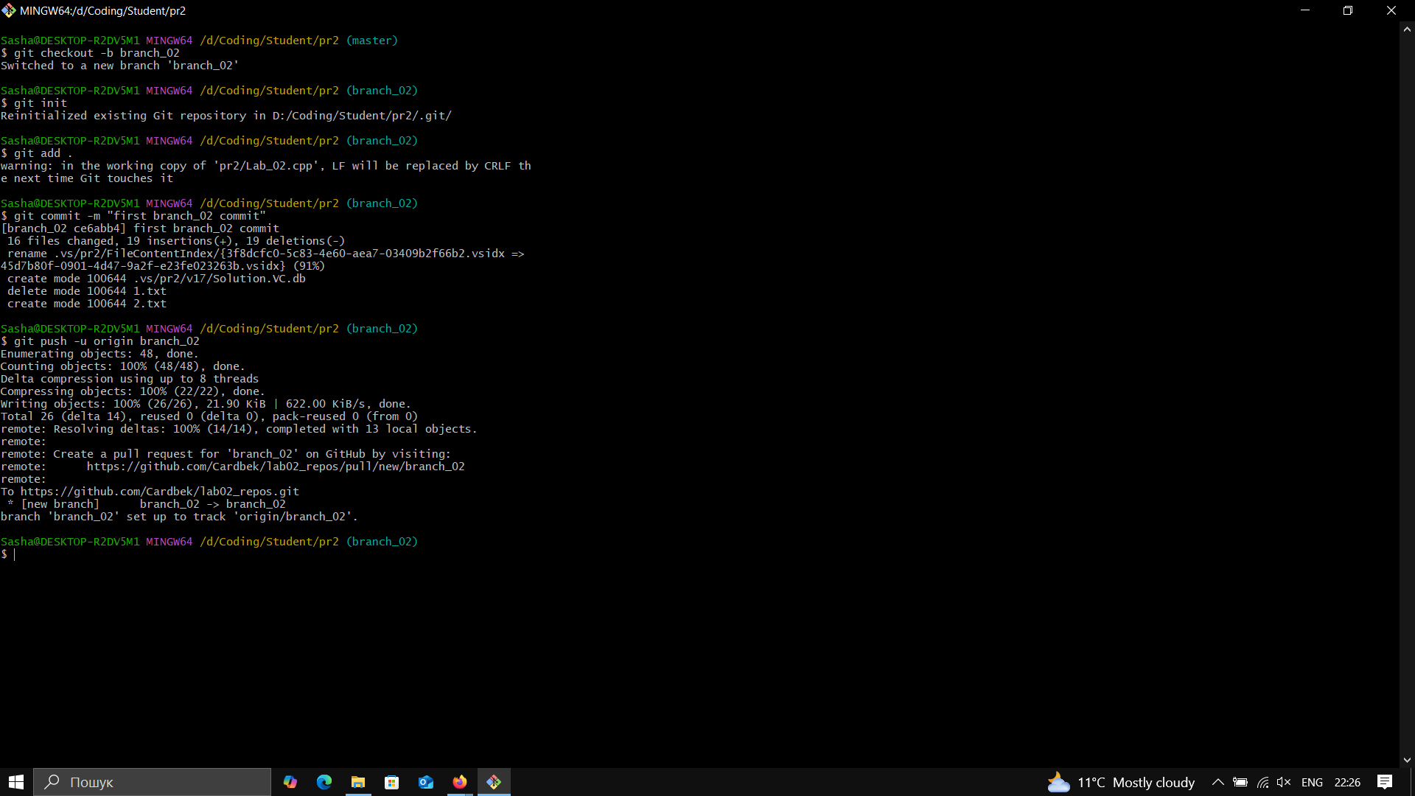

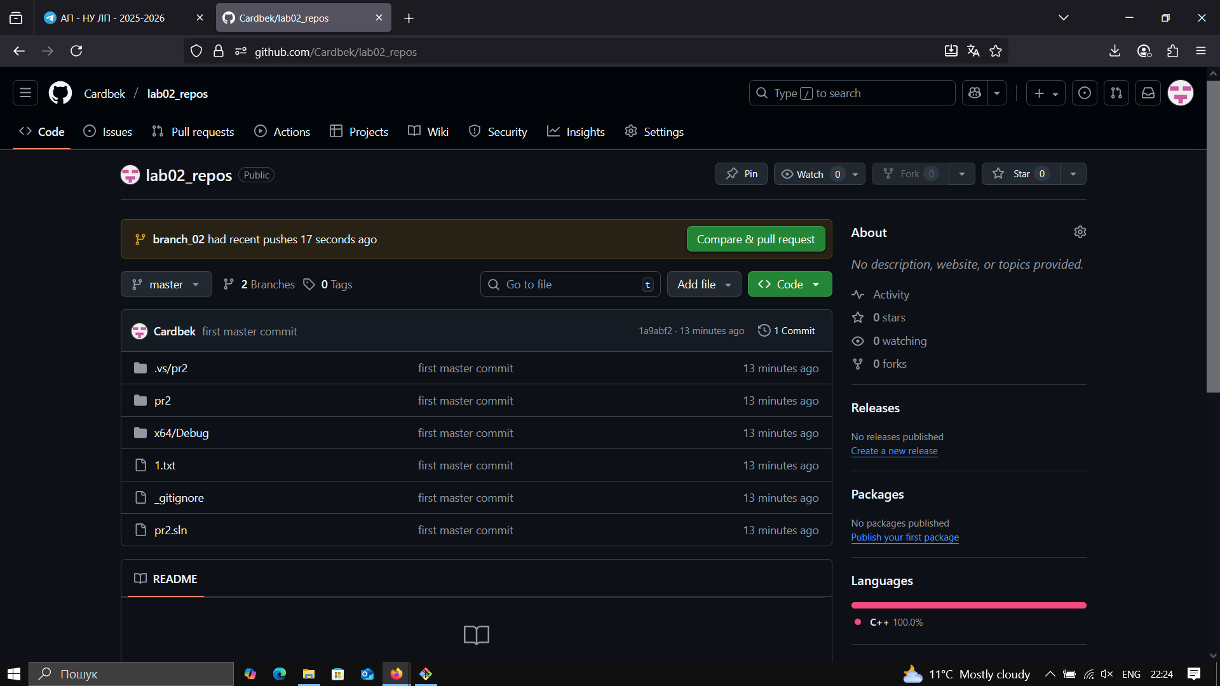

**Завдання 6. Злиття гілок (branch) в GitHub-репозиторії**

Після створення нової гілки та завантаження туди модифікованого проекту я виконав злиття гілок запросивши запит на видобування (pull request) і після підтвердження запиту я виконав злиття гілок спочатку натиснувши merge pull request і після цього confirm merge.

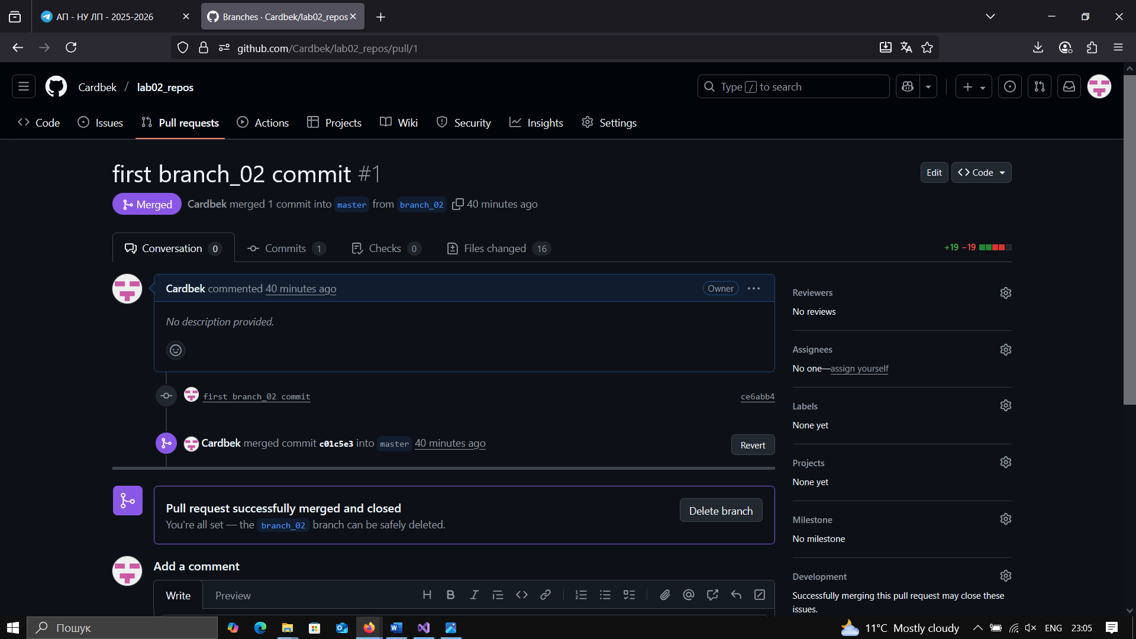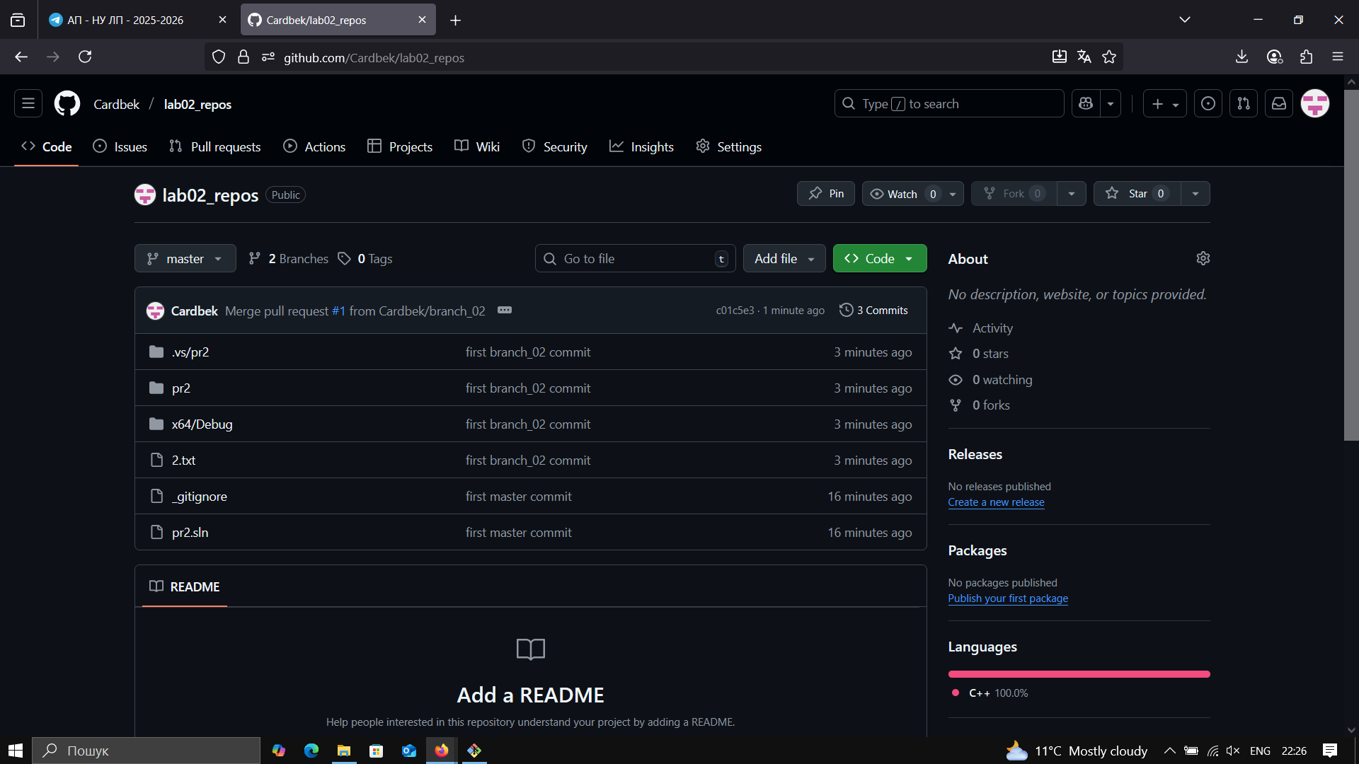

**Висновок:**

Під час виконання лабораторної роботи:

* Встановили та налаштували git
* Створили аккаунт github та навчились створювати свій репорзиторій
* Навчилися використовувати основні команди системи контролю версій (СКВ) git.